
Bộ giáo dục và đào tạo

Trường Đại học Ngoại ngữ - Tin học TP.HCM

Đề tài

PHÁT TRIỂN DỮ LIỆU LỚN KẾT HỢP

MÔ HÌNH EFFICIENTNET

Giáo viên hướng dẫn |  | Nguyễn Thanh Bình
Học viên thực hiện | MSSV |  | Họ và tên
 | 21DH112857 |  | Lê Đào Sỷ Quỳnh
 | 21DH113361 |  | Nguyễn Thành Tâm
 | 21DH113550 |  | Lê Trùng Dương
 | 21DH112490 |  | Nguyễn Cao Hoàng

Tháng 3 Năm 2024

BẢNG PHÂN CÔNG NHIỆM VỤ

Nhiệm vụ | Tên thành viên | Đánh giá

i

Mục lục

I. Giới thiệu 1

I.1. Giới thiệu đề tài 1

I.2. Mục tiêu và nội dung đề tài 1

I.3. Giới hạn đề tài 1

I.4. Cấu trúc báo cáo 2

II. Cơ sở lý thuyết liên quan 2

III. Phân tích bài toán 3

III.1. Yêu cầu bài toán 3

III.2. Giải thuật thực hiện 3

III.3. Phương pháp đánh giá 4

IV. Hiện thực kết quả 5

IV.1. Yêu cầu hệ thống và tập dữ liệu thực nghiệm 5

IV.2. Kết quả thực nghiệm 5

V. Kết luận 7

V.1. Kết quả đạt được 7

V.2. Ưu và nhược điểm 7

V.3. Hướng mở rộng tương lai 8

Tài liệu tham khảo (IEEE) 9

VI. Phụ lục code demo 10

ii
Báo cáo đồ án Thị Giác Máy Tính

I. Giới thiệu

I.1. Giới thiệu đề tài

Trong thời đại ngày nay, ứng dụng của Mạng Nơ-ron Nhân tạo (ANN) trong lĩnh vực xử lý ảnh ngày càng trở nên quan trọng, và đặc biệt là trong bài toán phân đoạn ảnh. Nhưng với bộ dữ liệu ngày càng lớn để đáp ứng nhu cẩu của các cấu trúc mạng phức tạp đòi hỏi một phương thức hiệu quả để có thể xử lý vấn đề này, chính vì thế mà ứng dụng pyspark vào mô hình EfficientNet là một đề tài thú vị.

I.2. Mục tiêu và nội dung đề tài

Mục tiêu chính của đề tài là nghiên cứu, phát triển và ứng dụng pyspark cho mô hình EfficientNet giúp giảm thời gian nạp dữ liệu, tối ưu hóa quá trình máy học để đưa ra dự đoán chính xác nhất.

I.3. Giới hạn đề tài

Đề tài sẽ tập trung chủ yếu vào thu thập, tiền xử lý dữ liệu lớn từ nhiều nguồn khác nhau, ứng d xây dựng và huấn luyện mô hình EfficientNet, và đánh giá hiệu suất của mô hình trên các tập dữ liệu thực tế

1
Báo cáo đồ án Thị Giác Máy Tính

I.4. Cấu trúc báo cáo

- Chương 1: Giới thiệu

  - chương đầu, ta sẽ giới thiệu sơ lược về đề tài, mục tiêu và nội dung của đề tài, giới hạn của đề tài được đặt ra.

- Chương 2: Cơ sở lý thuyết liên quan

  - chương 2, ta sẽ giới thiệu qua về phần lý thuyết liên quan đến bài gồm 3 phần là:

- Chương 3: Phân tích bài toán

Phần này sẽ đi xác định yêu cầu bài toán, trình bày các bước thực hiện và các thang đo đã được áp dụng để đánh giá.

- Chương 4: Hiện thực phương pháp

Ở chương này, ta sẽ tìm hiểu về các yêu cầu phần cứng và phần mềm để có thể thực hiện phương pháp và ta sẽ tìm hiểu về cách mà phương pháp hoạt động sau khi bỏ
1 ảnh input vào và kết quả ảnh output thực hiện sau khi bỏ ảnh input vào.

  - Chương 5: Kết luận

Chương cuối ta sẽ tóm tắt lại những kết quả ta đã đạt được sau khi đã thực hiện đồ án cũng như là xác định ưu và nhược điểm của phương pháp cùng với hướng mở rộng tương lai để phương pháp được tối ưu hơn.

- Cơ sở lý thuyết liên quan

Mạng Nơ-ron Nhân tạo (ANN): một hệ thống tính toán được lấy cảm hứng từ cách hoạt động của não người. Mỗi nơ-ron trong mạng được kết nối với các nơ-ron khác thông qua các trọng số, và mạng học từ dữ liệu bằng cách điều chỉnh các trọng số này. Quá trình học này cho phép mạng nơ-ron nhân tạo nhận biết và tự động hóa việc giải quyết các nhiệm vụ phức tạp.

Phân đoạn ảnh: một phương pháp xử lý ảnh mà mục tiêu là tách biệt và phân loại từng thành phần riêng biệt trong một hình ảnh. Điều này khác biệt so với việc đơn giản là nhận diện đối tượng, vì phân đoạn yêu cầu mô hình xác định ranh giới chính xác của mỗi đối tượng, kể cả những đối tượng gần nhau hoặc chồng lấn.

Kiến trúc U-Net là một mô hình mạng nơ-ron sử dụng trong bài toán phân đoạn ảnh. Nó có cấu trúc encoder-decoder với các đường kết nối ngắn, giúp mô hình giữ lại thông tin

2
Báo cáo đồ án Thị Giác Máy Tính

cấp cao trong quá trình encoding và decoding. Điều này làm giảm thiểu vấn đề mất mát thông tin và giúp mô hình hiệu quả trong việc phân đoạn hình ảnh.

- Phân tích bài toán III.1. Yêu cầu bài toán

Phân đoạn ảnh bằng ANN sử dụng U-Net để áp dụng vào lĩnh vực y khoa nhận dạng, phát hiện khối u với bệnh ung thư ngực.

Input: Dữ liệu đầu vào là các hình ảnh y tế liên quan tới bệnh ưng thư ngực cần

được phân đoạn để xác định và hình ảnh nhãn là ảnh đã được nhận dạng khối u.

Output: Mô hình cần tạo ra hình ảnh đầu ra, trong đó mỗi pixel được gán một nhãn, thể hiện phân loại của nó.

III.2. Giải thuật thực hiện
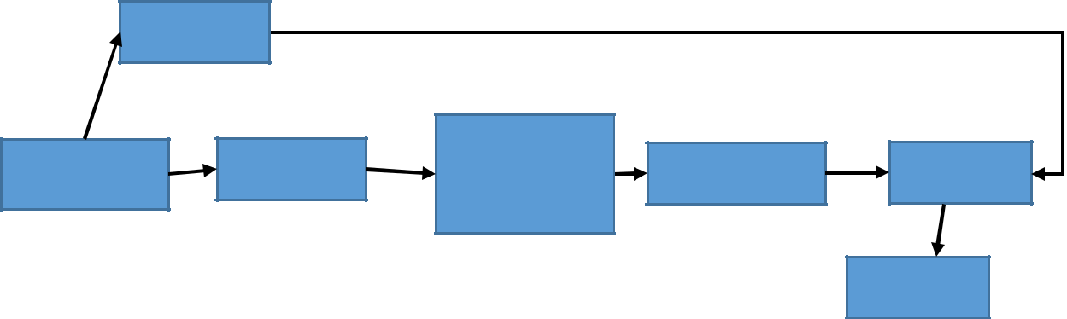

Test

Dataset(input)

Train

U-net

Segmentation

Prediction

Output

Hình 1: Mô hình thực hiện Segmentaion với Unet

Tiền xử lý dữ liệu: Chuẩn hóa và xử lý dữ liệu đầu vào để đảm bảo đồng nhất và hiệu quả trong quá trình huấn luyện.

Xây dựng mô hình U-Net: với các lớp encoding và decoding, kết hợp với đường kết nối ngắn để giữ lại thông tin cấp cao.

Huấn luyện mô hình: Sử dụng dữ liệu đã được gán nhãn để huấn luyện mô hình, điều chỉnh trọng số để mô hình có khả năng phân đoạn ảnh chính xác.

Kiểm thử và điều chỉnh: Sử dụng bộ dữ liệu kiểm thử để đánh giá hiệu suất của mô hình và thực hiện điều chỉnh nếu cần thiết.

- Bước 1: Download Dataset thực hiện lưu dataset từ kaggle vào google drive để thực hiện huấn luyện cho mô hình.

3

Báo cáo đồ án Thị Giác Máy Tính

- Bước 2: Data loading & Preparation thực hiện tải dữ liệu (image & masks) thư mục google drive vào google colab .

o Lưu ý: có một vài tấm hình sử dụng 2 hay nhiều masks khác nhau thì gộp chúng lại thành 1.

- Bước 3: Data Pre-Processing tiền xử lý dữ liệu thực hiện loại bỏ nhưng hình không có marks ở trong đồ án này là hình normal và chuẩn hoá hình về dạng (None, 128,128,1).

o Train-test split: Phân chia dữ liệu train và test với tỉ lệ 90% train 10% test.

- Bước 4: Create Model thực hiện thiết lập mô hình U-net từ các thư viện của python như tensorflow.

o Compile mô hình đã được tạo ra với loss function là binary_crossentropy, optimizer là adam, metrics là accuracy.

- Bước 5: Train model với EarlyStopping có monitor='val_loss', patience=3 sau đó train model với dữ liệu được chia ở bước 3 với 20 epochs.

- Bước 6: Save model lưu model đã được train nhằm mục đích sử dụng lại hoặc phát triển thành demo.

- Bước 7: Evaluation thực hiện đánh giá mô hình đã được huấn luyện bằng cách vẽ các biểu đồ quá trình train của Accuracy và Validation loss, dự đoán thử các hình

ảnh ở tập test đã được chia ở bước 3 sau đó trực quan hoá với masks có sẵn rồi đưa ra nhận định.

- Bước 8: Deploy with Anvil thực hiện load lại model sau khi train sau đó chạy code server anvil rồi kết nối với interface của anvil để có được demo của mô hình.

III.3. Phương pháp đánh giá

Accuracy (Độ chính xác): đo lường tỉ lệ dự đoán đúng trên tổng số dự đoán. Công thức tính là: Độ chính xác là một thước đo tổng quát về khả năng dự đoán của mô hình, nhưng nó có thể bị ảnh hưởng nếu tỷ lệ các lớp trong dữ liệu không cân bằng.

Precision: đo lường tỷ lệ của các dự đoán tích cực mà thực sự là tích cực. Công thức tính là: Precision là một độ đo quan trọng khi chúng ta quan tâm đến việc giảm số lượng dự đoán tích cực sai.

4
Báo cáo đồ án Thị Giác Máy Tính

Recall: đo lường tỷ lệ của các trường hợp thực sự tích cực mà mô hình đã dự đoán là tích cực. Công thức tính là: Recall quan trọng khi chúng ta muốn đảm bảo rằng mô hình không bỏ sót các trường hợp tích cực.

IV. Hiện thực kết quả

IV.1. Yêu cầu hệ thống và tập dữ liệu thực nghiệm

IV.2. Kết quả thực hiện

5
Báo cáo đồ án Thị Giác Máy Tính
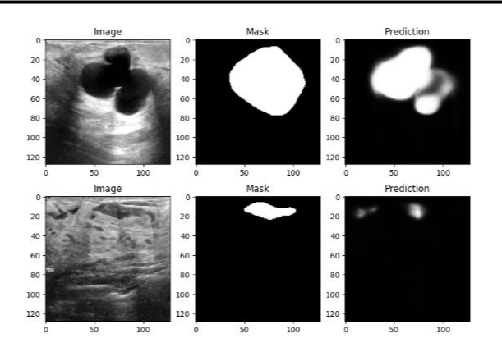

Hình 2: Kết quả quá trình dự đoán trong Colab

Đây là kết quả của quá trình phát triển model trên ứng dụng Web thông qua Anvil Python là interface và Google colab là server
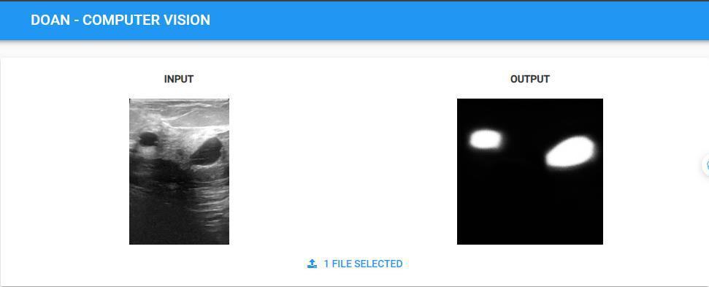

Hình 3: Kết quả quá trình dự đoán ở Anvil

6
Báo cáo đồ án Thị Giác Máy Tính

V. Kết luận

V.1. Kết quả đạt được

- Xây Dựng và Huấn Luyện Mô Hình U-Net: Thành công trong xây dựng và huấn luyện mô hình U-Net để phân đoạn ảnh. Quá trình này bao gồm việc chọn lựa kiến trúc, thiết lập siêu tham số và thực hiện quá trình huấn luyện trên dữ liệu đã được gán nhãn.

- Triển Khai Trên Google Colab: Sử dụng Google Colab để triển khai và chạy mô hình. Điều này giúp tận dụng tài nguyên GPU miễn phí và giảm áp lực về phần cứng cá nhân.

- Đánh Giá Hiệu Suất: Đánh giá hiệu suất của mô hình thông qua các thang đo như accuracy, precision, và recall trên bộ dữ liệu kiểm thử. Điều này giúp đánh giá khả năng phân đoạn ảnh của mô hình.

- Thử Nghiệm và Điều Chỉnh: Thực hiện nhiều thử nghiệm để điều chỉnh mô hình và siêu tham số để đạt được hiệu suất tốt nhất trên tập dữ liệu cụ thể.

- Tài Liệu và Báo Cáo: Tạo tài liệu và báo cáo chi tiết về quá trình nghiên cứu, triển khai, và kết quả đạt được. Báo cáo cung cấp cái nhìn tổng quan về đề tài, phương pháp thực hiện, và kết quả đạt được.

- Hướng Dẫn Sử Dụng: Cung cấp hướng dẫn chi tiết về cách sử dụng mô hình, bao gồm cả quy trình đưa dữ liệu đầu vào và nhận kết quả đầu ra.

- Xây dựng website demo: Hiện thực demo bằng cách sử dụng Anvil để xây dựng website, upload ảnh input lên website sẽ trả về ảnh output sau khi đã dự đoán.

V.2. Ưu và nhược điểm

- Ưu điểm:

Hiệu Quả Cao trong Phân Đoạn Ảnh: Mô hình U-Net là một trong những kiến trúc hiệu quả nhất cho bài toán phân đoạn ảnh. Nó giữ được thông tin chi tiết và đặc trưng quan trọng trong quá trình encoding và decoding.

Sử Dụng Trong Nhiều Lĩnh Vực: Phương pháp này có ứng dụng rộng rãi trong nhiều lĩnh vực, đặc biệt là y học và công nghiệp, nơi chính xác trong việc phân đoạn ảnh đóng vai trò quan trọng.

7
Báo cáo đồ án Thị Giác Máy Tính

Tích Hợp Linh Hoạt: Mô hình U-Net có thể tích hợp với nhiều phương pháp tối ưu hóa như học chuyển giao và tăng cường dữ liệu để cải thiện khả năng tổng quát hóa.

- Nhược điểm:

Đòi Hỏi Nhiều Tài Nguyên: Việc sử dụng mô hình U-Net có thể đòi hỏi nhiều tài nguyên, đặc biệt là bộ nhớ GPU, khi xử lý hình ảnh có độ phân giải lớn hoặc trên các tập dữ liệu lớn.

Tùy chỉnh Khó Khăn: Hiệu suất của U-Net có thể phụ thuộc nhiều vào cách thiết kế kiến trúc và siêu tham số, đòi hỏi sự điều chỉnh kỹ thuật để đạt được kết quả tối ưu.

V.3. Hướng mở rộng tương lai

Tối Ưu Hóa Mô Hình U-Net: Nghiên cứu và thử nghiệm các biến thể của mô hình U-Net, bao gồm cả các phiên bản tối ưu hóa hoặc các kiến trúc mới để cải thiện hiệu suất trên các dạng dữ liệu đặc biệt hoặc trong các ứng dụng cụ thể.

Sử Dụng Dữ Liệu Đa Nguồn: Tận dụng dữ liệu từ nhiều nguồn khác nhau, bao gồm cả dữ liệu được gán nhãn và dữ liệu không gán nhãn để tăng cường và cải thiện khả năng tổng quát hóa của mô hình.

Tối Ưu Hóa Hiệu Năng Tài Nguyên: Phát triển các kỹ thuật tối ưu hóa để giảm tải tài nguyên của mô hình, giảm bớt yêu cầu về bộ nhớ và thời gian tính toán, đặc biệt là khi triển khai trên các thiết bị có tài nguyên hạn chế.

Ứng Dụng Trong Lĩnh Vực Mới: Nghiên cứu và triển khai mô hình U-Net trong các lĩnh vực mới, ngoài y học và công nghiệp, như nghệ thuật sáng tạo, quản lý tài nguyên tự nhiên, hay địa lý học.

8
Báo cáo đồ án Thị Giác Máy Tính

Tài liệu tham khảo (IEEE)

- https://phamdinhkhanh.github.io/2020/06/10/ImageSegmention.html (16/11/2023).

- https://phamdinhkhanh.github.io/2020/06/20/Unet.html (16/11/2023).

- https://viblo.asia/p/u-net-kien-truc-manh-me-cho-segmentation-1Je5Em905nL (16/11/2023).

- https://en.wikipedia.org/wiki/U-Net (16/11/2023).

- https://en.wikipedia.org/wiki/Image_segmentation (16/11/2023).

9
Báo cáo đồ án Thị Giác Máy Tính

VI. Phụ lục code demo

Bước 1

from google.colab import files

uploaded = files.upload()

!mkdir -p ~/.kaggle

!mv kaggle.json ~/.kaggle/

!chmod 600 ~/.kaggle/kaggle.json

!kaggle datasets download -d aryashah2k/breast-ultrasound-images-dataset

!unzip

/content/drive/MyDrive/data/Breast_Ultrasound_Images_Dataset/breast-ultrasound-images-dataset.zip

Bước 2

import tensorflow as tf

from glob import glob

import numpy as np

from sklearn.model_selection import train_test_split import cv2

import matplotlib.pyplot as plt

from keras.models import Model

from keras.layers import Input, Conv2D, MaxPooling2D, Conv2DTranspose, concatenate

from keras.optimizers import Adam

from tensorflow.keras.metrics import *

paths =

glob('/content/drive/MyDrive/data/Breast_Ultrasound_Images_Dataset/Dataset _BUSI_with_GT/*/*')

print(f"'normal' class has {len([i for i in paths if 'normal' in i and 'mask' not in i])} images and {len([i for i in paths if 'normal' in i and 'mask' in i])} masks.")

print(f"'benign' class has {len([i for i in paths if 'benign' in i and 'mask' not in i])} images and {len([i for i in paths if 'benign' in i and 'mask' in i])} masks.")

print(f"'malignant' class has {len([i for i in paths if 'malignant' in i and 'mask' not in i])} images and {len([i for i in paths if 'malignant' in i and 'mask' in i])} masks.")

print(f"There are total of {len([i for i in paths if 'mask' not in i])} images and {len([i for i in paths if 'mask' in i])} masks.")

10
Báo cáo đồ án Thị Giác Máy Tính

def load_image(path, size):

image = cv2.imread(path)

image = cv2.resize(image, (size,size))

image = cv2.cvtColor(image, cv2.COLOR_RGB2GRAY) # shape:

(size,size,3) -> (size,size,1)

image = image/255. # normalize

return image

def load_data(root_path, size):

images = []

masks = []

x = 0 # additional variable to identify images consisting of 2 or more masks

for path in sorted(glob(root_path)):

img = load_image(path, size) # read mask or image

if 'mask' in path:

if x: # this image has masks more than one

masks[-1] += img # add the mask to the last mask

- When 2 masks are added, the range can increase by 0-2. So we will reduce it again to the range 0-1.

masks[-1] = np.array(masks[-1]>0.5, dtype='float64')

else:

masks.append(img)

x = 1 # if the image has a mask again, the above code will run next time

else:

images.append(img)

x = 0 # for moving to the next image return np.array(images), np.array(masks)

size = 128 # image size: 128x128

X, y =

load_data('/content/drive/MyDrive/data/Breast_Ultrasound_Images_Dataset/Da taset_BUSI_with_GT/*/*', size)

Bước 3

- drop normal class because normal class has mask is nothing X = X[:647]

y = y[:647]

print(f"X shape: {X.shape} | y shape: {y.shape}")

- prepare data to modeling X = np.expand_dims(X, -1) y = np.expand_dims(y, -1)

print(f"\nX shape: {X.shape} | y shape: {y.shape}")

11
Báo cáo đồ án Thị Giác Máy Tính

X_train, X_test, y_train, y_test = train_test_split(X, y, test_size=0.1)

print('X_train shape:',X_train.shape)

print('y_train shape:',y_train.shape)

print('X_test shape:',X_test.shape)

print('y_test shape:',y_test.shape)

Bước 4

# defining autoencoder model

def Conv2dBlock(inputTensor, numFilters, kernelSize = 3, doBatchNorm =

True):

#first Conv

x = tf.keras.layers.Conv2D(filters = numFilters, kernel_size = (kernelSize, kernelSize),

kernel_initializer = 'he_normal', padding = 'same') (inputTensor)

if doBatchNorm:

x = tf.keras.layers.BatchNormalization()(x)

x =tf.keras.layers.Activation('relu')(x)

#Second Conv

x = tf.keras.layers.Conv2D(filters = numFilters, kernel_size = (kernelSize, kernelSize),

kernel_initializer = 'he_normal', padding = 'same') (x)

if doBatchNorm:

x = tf.keras.layers.BatchNormalization()(x)

  - = tf.keras.layers.Activation('relu')(x) return x

- Now defining Unet

def Unet(inputImage, numFilters = 64, droupouts = 0.1, doBatchNorm =

True):

# defining encoder Path

c1 = Conv2dBlock(inputImage, numFilters * 1, kernelSize = 3, doBatchNorm = doBatchNorm)

p1 = tf.keras.layers.MaxPooling2D((2,2))(c1)

p1 = tf.keras.layers.Dropout(droupouts)(p1)

c2 = Conv2dBlock(p1, numFilters * 2, kernelSize = 3, doBatchNorm = doBatchNorm)

p2 = tf.keras.layers.MaxPooling2D((2,2))(c2)

p2 = tf.keras.layers.Dropout(droupouts)(p2)

c3 = Conv2dBlock(p2, numFilters * 4, kernelSize = 3, doBatchNorm = doBatchNorm)

p3 = tf.keras.layers.MaxPooling2D((2,2))(c3)

12
Báo cáo đồ án Thị Giác Máy Tính

p3 = tf.keras.layers.Dropout(droupouts)(p3)

c4 = Conv2dBlock(p3, numFilters * 8, kernelSize = 3, doBatchNorm = doBatchNorm)

p4 = tf.keras.layers.MaxPooling2D((2,2))(c4)

p4 = tf.keras.layers.Dropout(droupouts)(p4)

c5 = Conv2dBlock(p4, numFilters * 16, kernelSize = 3, doBatchNorm = doBatchNorm)

# defining decoder path

u6 = tf.keras.layers.Conv2DTranspose(numFilters*8, (3, 3), strides = (2, 2), padding = 'same')(c5)

u6 = tf.keras.layers.concatenate([u6, c4])

u6 = tf.keras.layers.Dropout(droupouts)(u6)

c6 = Conv2dBlock(u6, numFilters * 8, kernelSize = 3, doBatchNorm = doBatchNorm)

u7 = tf.keras.layers.Conv2DTranspose(numFilters*4, (3, 3), strides = (2, 2), padding = 'same')(c6)

u7 = tf.keras.layers.concatenate([u7, c3])

u7 = tf.keras.layers.Dropout(droupouts)(u7)

c7 = Conv2dBlock(u7, numFilters * 4, kernelSize = 3, doBatchNorm = doBatchNorm)

u8 = tf.keras.layers.Conv2DTranspose(numFilters*2, (3, 3), strides = (2, 2), padding = 'same')(c7)

u8 = tf.keras.layers.concatenate([u8, c2])

u8 = tf.keras.layers.Dropout(droupouts)(u8)

c8 = Conv2dBlock(u8, numFilters * 2, kernelSize = 3, doBatchNorm = doBatchNorm)

u9 = tf.keras.layers.Conv2DTranspose(numFilters*1, (3, 3), strides = (2, 2), padding = 'same')(c8)

u9 = tf.keras.layers.concatenate([u9, c1])

u9 = tf.keras.layers.Dropout(droupouts)(u9)

c9 = Conv2dBlock(u9, numFilters * 1, kernelSize = 3, doBatchNorm = doBatchNorm)

output = tf.keras.layers.Conv2D(1, (1, 1), activation = 'sigmoid')(c9) model = tf.keras.Model(inputs = [inputImage], outputs = [output]) return model

from tensorflow.keras.layers import Input inputs = tf.keras.layers.Input((size, size, 1))

13
Báo cáo đồ án Thị Giác Máy Tính

model = Unet(inputs)

model.compile(loss="binary_crossentropy", optimizer="Adam",

metrics=["accuracy"])

Bước 5

from tensorflow.keras.callbacks import EarlyStopping

early_stopping = EarlyStopping(monitor='val_loss', patience=3, restore_best_weights=True)

history = model.fit(X_train, y_train, epochs=20, validation_data=(X_test, y_test), callbacks=[early_stopping])

Bước 6

model.save("unet_breast_cancer.h5")

Bước 7

fig, ax = plt.subplots(1, 2, figsize=(10,3))

ax[0].plot(history.history["loss"], label="Train loss")

ax[0].plot(history.history["val_loss"], label="Validation loss")

ax[0].legend()

ax[1].plot(history.history["accuracy"], label="Train accuracy")

ax[1].plot(history.history["val_accuracy"], label="Validation accuracy")

ax[1].legend()

fig.suptitle('Loss and Accuracy', fontsize=16)

plt.show()

fig, ax = plt.subplots(5,3, figsize=(10,18))

- = np.random.randint(0, X_test.shape[0], 5) for i in range(5):

ax[i,0].imshow(X_test[j[i]], cmap='gray') ax[i,0].set_title('Image') ax[i,1].imshow(y_test[j[i]], cmap='gray') ax[i,1].set_title('Mask')

ax[i,2].imshow(model.predict(np.expand_dims(X_test[j[i]],0),verbose=0) [0], cmap='gray')

ax[i,2].set_title('Prediction') fig.suptitle('Results', fontsize=16) plt.show()

y_pred=model.predict(X_test,verbose=0)

y_pred_thresholded = y_pred > 0.5

prec_score = Precision()

prec_score.update_state(y_pred_thresholded, y_test)

p = prec_score.result().numpy()

print('Precision Score = %.3f' % p)

14
Báo cáo đồ án Thị Giác Máy Tính

recall_score = Recall()

recall_score.update_state(y_pred_thresholded, y_test)

r = recall_score.result().numpy()

print('Recall Score = %.3f' % r)

f1_score = 2*(p*r)/(p+r)

print('F1 Score = %.3f' % f1_score)

Bước 8

!pip install anvil-uplink

import anvil.server

anvil.server.connect('server_ZALTJQIOCMEBJRI7RCQCMVQO-QK4QYY3XQKMGW52L')

from google.colab.patches import cv2_imshow import cv2

import numpy as np

from tensorflow import keras

loaded_model =

keras.models.load_model('/content/drive/MyDrive/data/model_trained/unet_br east_cancer.h5')

def get_segmentation(img):

img = cv2.resize(img, (128,128))

img = cv2.cvtColor(img, cv2.COLOR_RGB2GRAY)

img = np.expand_dims(img,-1)

img = img/255.

predict = loaded_model.predict(np.expand_dims(img,0))

return predict[0]*255

import anvil.media

import cv2

import numpy as np

from PIL import Image

import base64, io

from anvil import BlobMedia

@anvil.server.callable

def segmentation(file):

with anvil.media.TempFile(file) as f:

img = np.array(Image.open(f))

print(img.shape)

outputimg = get_segmentation(img)

jpg_img = cv2.imencode('.jpg', outputimg)

15
Báo cáo đồ án Thị Giác Máy Tính

b64_string = base64.b64encode(jpg_img[1]).decode('utf-8')

print(b64_string)

return b64_string

anvil.server.wait_forever()

16

